Vue exceptionnelle sur Bruxelles – Spacieux appartement 2 chambres avec terrasse

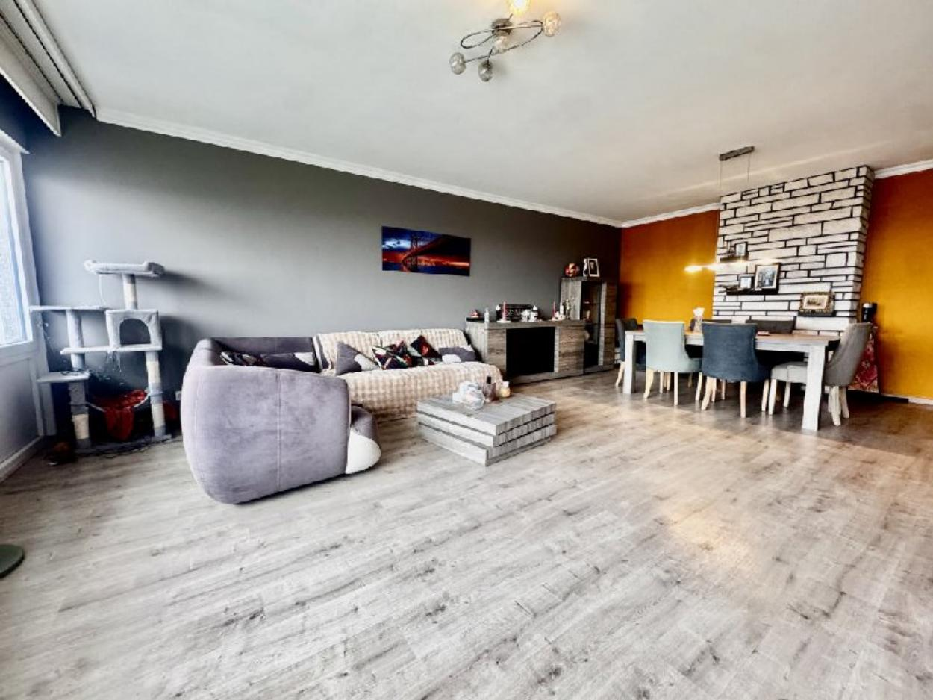

Réf. 2932 B - Situé dans un immeuble de 30 étages, cet appartement se trouve au 22ème étage et offre une vue panoramique exceptionnelle sur Bruxelles. D'une belle superficie, il se compose comme suit : une grand hall d'entrée acceuillant avec un petit débarras idéal pour le rangement, une spacieuse pièce de vie comprenant le salon et la salle à manger, donnant accès à une terasse idéale pour profiter de la vue dégagée, une grande cuisine équipée avec four, taque électrique, hotte, double évier et micro-ondes. Deux chambres, dont une plus petite et une plus grande. Une salle de bain avec douche ainsi qu'un WC séparé. Possibilité d'achat d'un garage en supplément. Châssis double vitrage. Situé à Molenbeek, à proximité des transports en commun, des commerces et du cimtière de Molenbeek, l'appartement bénéficie d'une situation pratique et bien desservie.

Infos & Visites Century 21 Boondael 02/660.21.21
OU www.century21boondael.be

Prix : 245.000 €

Boulevard Louis Mettewie, 91 à 1080 Molenbeek-Saint-Jean

Informations générales :

- Affectation du bien : Appartement
- Nombre de chambre : 2
- Nombre de salle de bains : 1
- Garage : 1
- Terrasse : Oui
- Exposition :
- Type de cuisine : Aménagée
- Type de chauffage : Gaz
- Revenu cadastral : 1777,00 €
- Charges mensuelles : 350 €

Surfaces :

- Surface habitable : 118 m²
- Surface terrasse : 11 m²

Détails :

RDC:
- 2 Chambres 2,51 x 5,05 = 12,72 m² 3,88 x 5,04 = 19,6 m²
- Cuisine 5,08 x 2,35 = 11,9 m²
- Hall 2,62 x 3,62 = 9,50 m² 0,87 x 2,84 = 2,49 m²
- Salle de bains 2,60 x 1,83 = 4,78 m²
- Séjour 4,96 x 7,50 = 37,2 m²
- WC 0,88 x 0,76 = 0,67 m²

Pièces diverses:
- Débarras 0,78 x 1,56 = 1,21 m²

Pièces diverses (suite):
- Terrasse 1,47 x 7,97 = 11,74 m²

Certifications:
- Emissions CO2 31,00 Kg Co2m²an
- Numéro de certificat PEB 20250611-0000717770-01-9
- Prestation énergétique 157,00 Kwh
- Total énergie primaire 18.597,00 kwh/an

Photos :
